Занятие от 08.02.2022 г.
Мастер-класс с пошаговыми фото по изготовлению

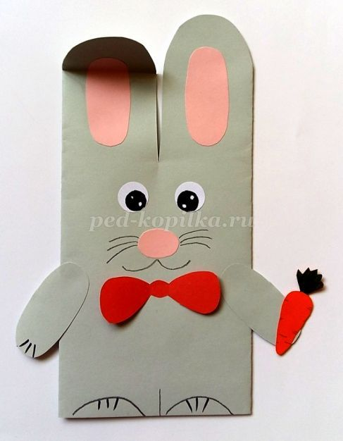
Перед началом занятия, вспомним ТБ.

Правила безопасной работы с ножницами
- Соблюдай порядок на своем рабочем месте.
- Работай ножницами только на своем рабочем месте.
- Следи за движением лезвий во время работы.
- Ножницы клади кольцами к себе.
- Подавай ножницы кольцами вперед.
- Не оставляй ножницы открытыми.
- Не играй с ножницами, не подноси ножницы к лицу.
- Используй ножницы по назначению.
Правила безопасной работы с клеем
- При работе с клеем пользуйся кисточкой, если это требуется.
- Бери то количество клея, которое требуется для выполнения работы на данном этапе.
- Излишки клея убирай мягкой тряпочкой или салфеткой, осторожно прижимая ее.
- Кисточку и руки после работы хорошо вымой с мылом.
Необходимые материалы: цветная бумага, ножницы, клей карандаш, фломастеры, простой карандаш, линейка, шаблоны, образец изделия.
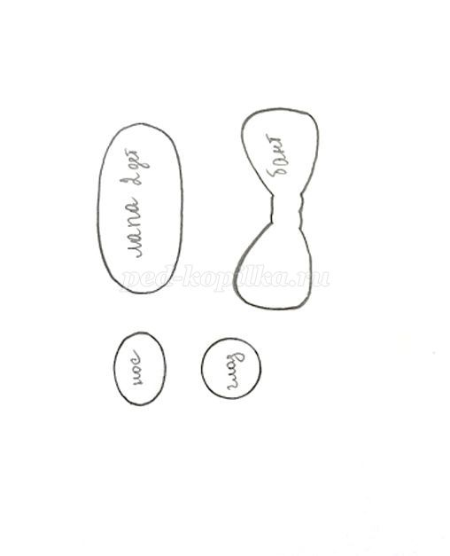
Необходимые шаблоны для изготовления поделки.
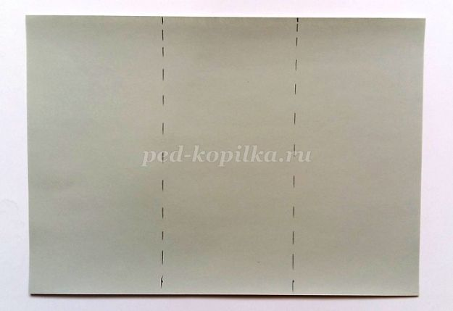
Для изготовления поделки нужно взять лист бумаги серого цвета (формата А-4).При помощи линейки и простого карандаша разделить лист на три равные части.
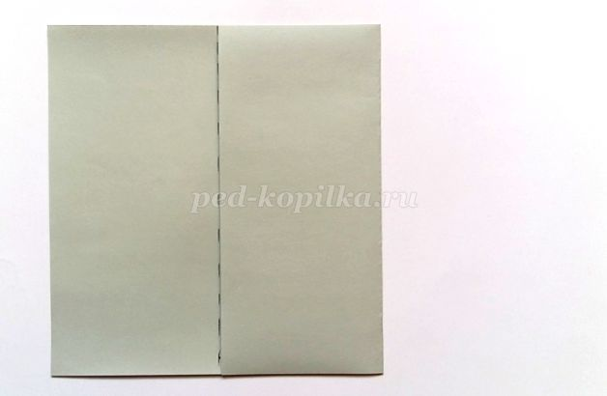
По намеченной линии согнуть правую часть.
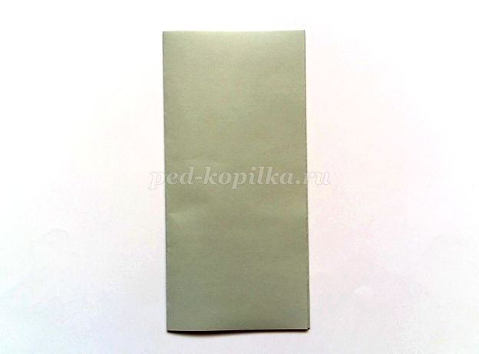
По намеченной линии согнуть левую часть листа.
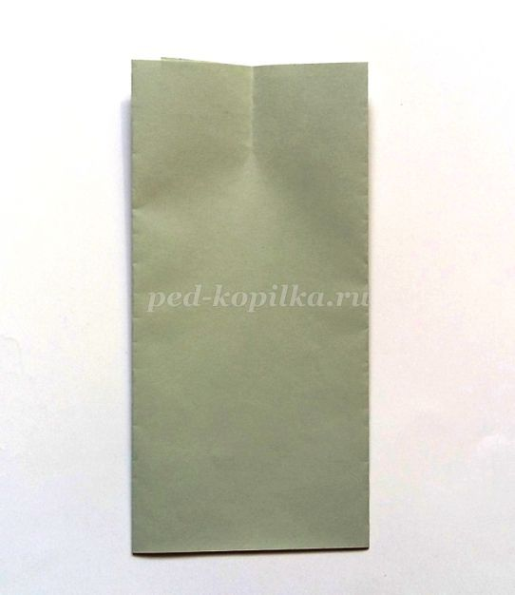
По верхнему краю основы наметить середу (согнуть небольшой участок).
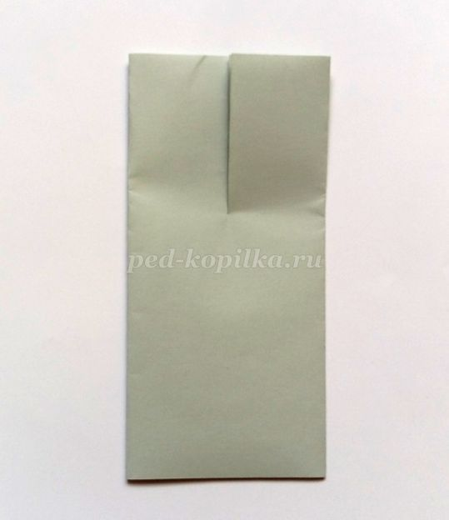
Разрезать по линии сгиба (уши зайчика).
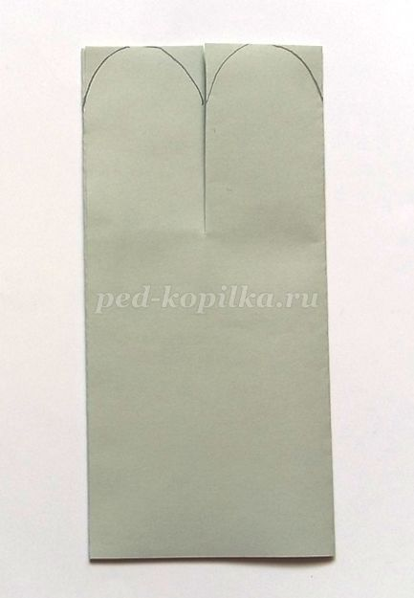
Кончики ушей зайца нужно сделать полукруглыми. Для этого при помощи простого карандаша нарисовать линии.
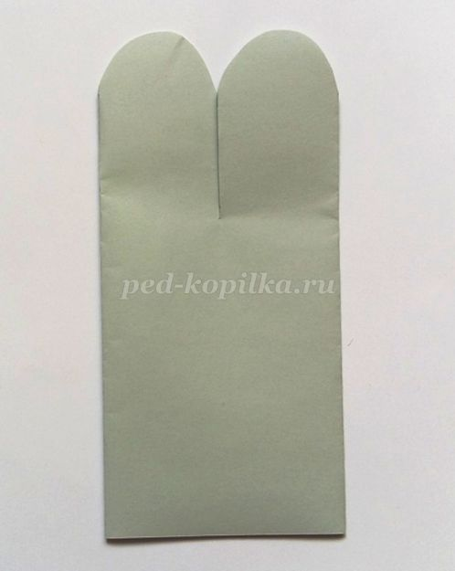
Срезать уголки по намеченным линиям.
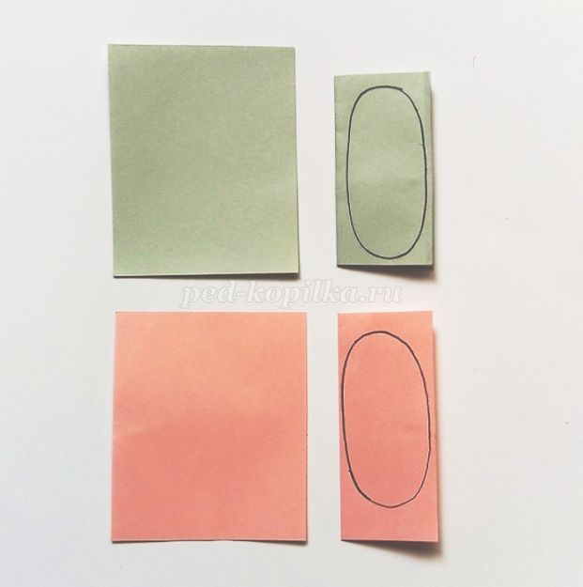
Для изготовления деталей ушей взять бумагу серого и розового цвета 6х8см.,согнуть пополам и обвести деталь по шаблону. Серые детали – лапки. Розовые детали – ушки.
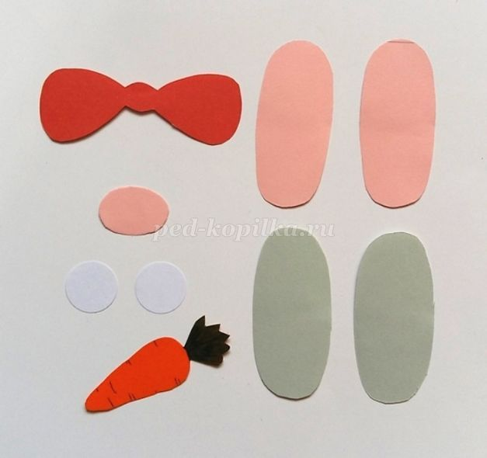
Из цветной бумаги при помощи шаблона вырезать бантик, из розовой нос зайца, из белой бумаги глаза. Морковку нарисовать произвольно и раскрасить фломастерами или вырезать из бумаги оранжевого цвета.
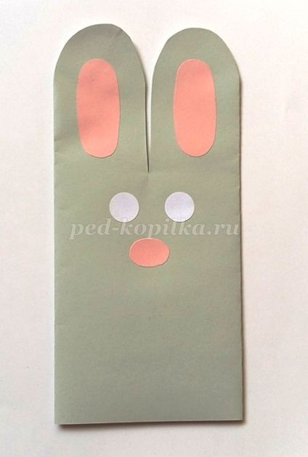
Приклеить на основу детали ушей, глаз и носа.
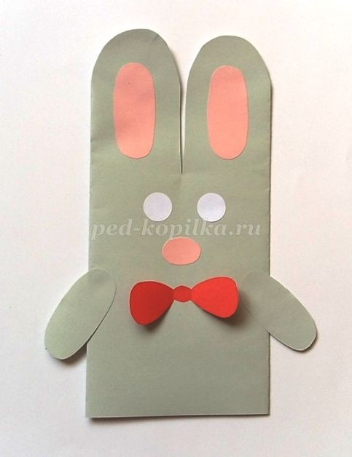
Приклеить детали лап и бантик.
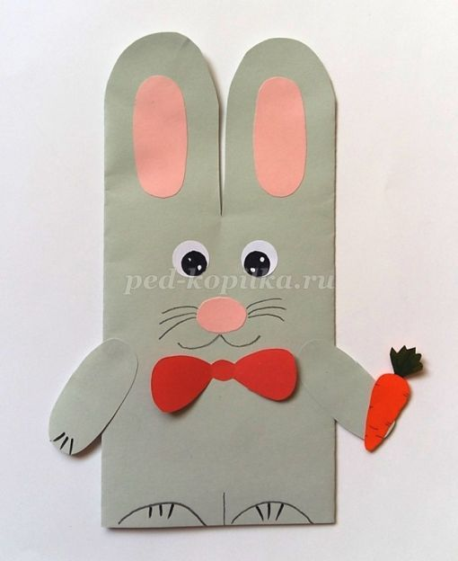
Нарисовать глаза, усы, задние лапки в нижней части основы, коготки на лапках. Приклеить морковку.
Одно ушко чуть согнуть.Получился замечательный зайчик!
Нашего героя можно одеть на руку и поиграть в сказку!
Всем творческих успехов!

